**O`ZBEKISTON RESPUBLIKASI**

**OLIY VA O`RTA MAXSUS TALIM VAZIRLIGI**

**FARG’ONA DAVLAT UNIVERSITETI**

**MATEMATIKA-INFORMATIKA fakultet**

**Mavzu: “Ikkinchi tartibli chiziqlarning umimiy tenglamasini invariantlar yordamida aniqlash”**

**KURS ISHI**

**ILMIY RAHBAR:Yusupova Anora**

**BAJARDI:** “Matematika” ta’lim yo’nalishi 21-02- guruh talabasi Ro'zmatov Javohir

QABUL QILDI: ___________________

**FARG'ONA – 2 0 2 2**

**Mavzu: Ikkinchi tartibli chiziqlarning umimiy tenglamasini invariantlar yordamida aniqlash**

**REJA:**

**Kirish**

**I. Asosiy qism:**

1-§. Ikkinchi tartibli chiziqlar

2-§. Ikkinchi tartibli chiziqlarning umumiy tenglamasi

3-§. Ikkinchi tartibli chiziqlarning umumiy tenglamasini invariantlar usulida hisoblash

**II.** Xulosa

**III.** Foydalanilgan adabiyotlar

**Kirish.**

Respublikamizda ta'lim va tarbiya sohasidagi islohotlar bugungi dolzarb, ertangitaqdirmizni hal qiluvchimuammoga aylanmoqda. Jamiyatimizning yangilanishi, hayotimiz taraqqiyoti va istiqboli, amalga oshirilayotgan islohotlar rejasining samarali taqdiri – bularning barchasi, avvalombor, zamon talablariga javob beradigan yuqori malakali, ongli mutahassis kadrlar tayyorlash muammosi bilan chambarchas bog'liq.

Shu bois mamlakatimizning istiqlol yo'lidagi birinchi qadamidanoq ma'naviyatimizni yuksaltirish, ta'lim-tarbiya tizimini takomillashtirish, unuing milliy zaminini mustahkamlash, zamon talablari bilan uyg'unlashtirish asosida jahon andozalari va ko'nikmalari darajasiga chiqarishga katta ahamiyat berilmoqda.

Mustaqil O'zbekiston o'z xalqi tanlab olgan yo'l – ochiq, erkin bozor iqtisodiyotiga asoslangan odil jamiyat, kuchli demokratik huquqiy davlat qurish yo'lidan bosqichma-bosqich olg'a bormoqda. Davlatimiz oldida turgan g'oyatda muhim vazifalar – mamlakatni ijtimoiy va iqtisodiy jihatdan isloh qilish, iqtisodiy munosabatlarni demokratiyalash, kelajak poydevori bo'lmish yuksak ma'naviyatimizni rivojlantirishdan, ta'lim-tarbiya tizimi shakli va mazmunini tubdan isloh qilib o'zgartirish, uni yangi zamon darajasiga ko'tarishdan iborat. Buning uchun muqaddas zaminda yashayotgan har qaysi inson Vatan istiqboli, uning ravnaqi va kelajagi uchun kurashishi lozim. Mustaqil mamlakatimizga mustaqil fikrlaydigan ijodkor kadrlar zarur.

Mustaqil fikrlaydigan, o'z bilimlarini hayotga tadbiq eta oladigan ijodkor kadrlarni tayyorlash maktabdan boshlanadi. Birinchi Prezidentimiz I.A.Karimov ta'kidlaganlaridek, «O'qituvchi va o'quvchi mimosabatlaridagi majburiy itoatkorlik o'rninini ongli intizom egallashi juda qiyin kechayapti. O'qituvchining bosh vazifasi o'quvchilarda mustaqil fikr yuritish ko'nikmalarini hosil qilishdan iboratligini ko'pincha yaxshi tushunamiz, lekin, afsuski, amalda tajribamizda unga rioya qilmaymiz»

Ushbu kurs ishi kirish,5 ta rejadan iborat bo’lib,unda vektor fazolar,ular ustida amallar, vektorlar sistemasi va vektorlar sistemasini bazisgacha to’ldirish o’rganilgan.

**Kurs ishining dolzarbligi.** O‘zbekiston Respublikasi Prezidentining 2012-yil 28-maydagi ―``Malakali kadrlar tayyorlash hamda oily ta’lim muaasalarini shunday kadrlar bilan ta‘minlash yanada takomillashtirishga oid chora tadbirlar to‘g‘risid``gi qarori ta‘lim mazmunini uning samaradorligini yanada yaxshilashga qaratilgan. Respublikamizda faoliyat ko‘rsatayotgan o‘rta maxsus kasb-hunar kollejlari uchun tayyorlanayotgan pedagog kadrlar sifatini tubdan yaxshilash, ta‘lim muassasalaridagi o‘quv jarayonini zamonaviy talablar asosida qayta tashkil etish va tayyorlanayotgan o‘rta bo‘gin mutaxasislari malakasining raqobatbardosh bo‘lishiga erishish asosiy vazifalaridan biri bo‘lib hisoblanadi. Ushbu vazifalarning samarali bajarilishining asosiy omili o‘quv vositalaridir. Ta‘lim vositalari svilizatsiyaning ajralmas qismi umuminsoniy madaniyatning muhum elementi hamda dunyoni ilmiy o‘rganish tilidir. Shiddatli axboratlashuv jarayoni amalga oshib borayotgan hozirgi davrda har bir soha kishisi zamon bilan hamnafas ravishda innovatsion tehnalogiyalarga, innovatsion vositalarga murojaat qilishiga to‘g‘ri kelmoqda shu jumladan matematika fani ham bunday oqimdan chetda qolayotgani yo‘q. Mahsuldor ta‘lim har qanday ta‘limning zaruriy tarkibiy qismi hisoblanib, u insoniyat jamg’argan tajribani aniq o’quv fani doirasida o’zlashtirish bilan bog’liq. Ta‘lim oluvchilarda bilim va ko’nikmalarning ma‘lum poydevori hosil qilingandan keyingina ta‘limning natijali vaijodiy yondashish usullariga ko’chish mumkin.Pedagogik texnalogiya oqimi 70-80 yillarda AQSh da yuzaga keldi va UNESCO kabi nufuzli tashkilot tomonidan tan olindi va qo’llab – quvvatlandi va hozirgi kunda ko’pgina mamlakatlarda muvaffaqiyatli o’zlashtirilmoqda. Malumki, tubdan farq qiluvchi uchta talim turlarini ajratish mumkin. Bular: ogzaki- ko’rgazmali, texnologik va izlanuvchan-ijodiy ta‘lim turlari hisoblanadi. 1. Ogzaki – korgazmali an‘anaviy bo’lib, o’qituvchining axborot berishi, talabalarning bilimlarni qabul qilishi, to’plashi va xotirasida saqlashi bilan belgilanadi. Ta‘limda ogzaki-ko’rgazmali yondashuv juda katta tajribaga ega bo’lib, qismlarga ajratib ishlab chiqilgan vata‘lim tizimida ulkan xizmat ko’rsatdi.Jadal suratlar bilan o’sib borayot-gan fan va texnika talablari, ta‘lim tizimidagi istlohatlar, raqobotbardosh kadrlar tayyorlash, shaxsni rivojlantirish, uning ma‘lumot olish istaklarini to’laroq qondirishga bo’lgan jamiyat ehtiyojlari o’qitish usullariga yangicha yondashishni talab qilmoqda. Ta‘limga texnologik yondashuvning umumiy tavsifnomasi qismlarga ajratilmagan holda, ta‘limning juda oddiy mahsuldor darajasi sifati misolida qaraladi. O’quv ishlari yuqori natijalarga erishishga qaratilgan bo’lib, yo’naltirilganlik, mashg’ul bo’lish, musobaqalashish va o’zaro yordamlashish tushunchalari mavjud bo’ladi. 3. Izlanuvchan yondashuvdagi maqsad, talabalarda muammoni hal etish, yangi, oxirigacha tugallanmagan tajribani o’zlashtirish, ta‘sir etishning yangi yo’llarini yaratish qobiliyatlarini, shaxsiy idrokni rivojlantirishdan iboratdir. Bu tushuncha orqali sanoatda tayyor mahsulotni olish uchun bajariladigan ishlarning ketma – ketligi haqidagi hujjat, ta‘limda esa fan bo’yicha uslubiy tadbirlar majmuasi tushuniladi. Pedagogik texnologiyada asosiy yo’l aniq belgilan-gan maqsadlargaqaratilganlik, ta‘lim oluvchi bilan muntazam o’zaro aloqani o’rnatish, pedagogik texnologiyaning falsafiy asosi hisoblangan ta‘lim oluvchining xatti – harakati orqali o’qitishdir. O’zaro aloqa pedagogik texnologiya asosini tashkil qilib, o’quv jarayonini to’liq qamrab olish kerak. Pedagogik texnologiyada nazarda tutiladigan maqsadlarni qo’yish usuli,o’qitish maqsadlari o’quvchilar harakatida ifodalanadigan va aniq ko’rinadigan hamda o’lchanadigan natijalar orqali belgilanadi. Maqsadlar o’qituvchining faoliyatidan kelib chiqqan holda o’rgatish, tushuntirish, ko’rsatish, aytib berish va hokazo atamalar orqali qo’yiladi. O’quvchining harakatlarida ifodalanadigan vazifalar esa ta‘limining natijalarda ifodalanadi. Natija, talabaning tugallangan xatti –harakatini ifodalovchi keltirib chiqaring, sanab o’ting, so’zlab bering tanlang, ko’rsatib bering, hisoblang kabi atamalar bilan ifodalanishi kerak.Shunday qilib, an‘anaviy o’quv jarayonlarida asosiy 6 omil – bu pedagog va uning faoliyati hisoblansa, pedagogik texnologiyada birinchi o’ringa o’qish jarayonidagi o’quvchilarning faoliyati qo’yiladi. Ma‘lumki, ilg’or texnologiyalarni qo’llashda asosiy e‘tibor loyihalash bosqichiga qaratiladi, bunday tizimli yondoshuv asosida o’quv jarayonini loyihalash, kutilayotgan natija shaklidagi o’quv maqsadlarini mumkin qadar aniqlashtirish, rejalashtirilgan o’quv maqsadlariga kafolatli erishishga undaydi. Biz ushbu mavzuda matematika sohasi uchun innovatsion vositalar bilan tanishib chiqamiz.

**Kurs ishining maqsadi: Ikkinchi tartibli chiziqlarning umumiy tenglamasini invariantlar yordamida hisoblashni o'rganish**

**Kurs ishining obyekti: O‘zbekistondagi barcha ta‘lim muassasalarida matematikani o‘qitish jarayoni.**

Tekislikda biror affin (yoki dekart) reperda koordinatalari

$a_{11}^{.}$ $x^{2}$**\*+ 2 $a_{12}$ xy + $a_{22}y^{2}$ + 2 $a_{10}$ x+2 $a_{20}$ y + $a_{00}$ = 0**

tenglamani qanoatlantiruvchi nuqtalar to’plami ikkinchi tartibli chiziq deb atalishi ma’lum. Bunda $a_{11}$ $a_{12}$ $a_{10}$ $a_{20}$ koeffitsentlar haqiqiy sonlar bo’lib, $a_{11}$ $a_{12}$ $a_{22}$ lardan kamida bittasi noldan farqlidir (bu shartni bundan buyon ${ a}_{11}^{2}$ **+ $a_{12}^{2}$ $+ a_{22}^{2}$** ko’rinishda yozamiz).

Biz uchta chiziq: ellips, giperbola va parabolani o’rgandik, bu chiziqlar

ham ikkinchi tartibli chiziqlardir, chunki (1.2.44) tenglamada

1 , 1 =1 1 =2 2 2 2 − =a0 0 b a a a bo’lib, qolgan barcha koeffitsentlar nolь bo’lsa, u ellipsning kanonik tenglamasi, shu shartlarda yana 22 2 1 b bo’lsa, (1.2.44)− =a tenglama giperbolaning kanonik tenglamasi, 1= p; a22 =a10 bo’lib, qolgan koeffitsentlar nol bo’lsa, (1.2.44) tenglama parabolaning kanonik tenglamasidir.

Quyidagi tabiiy savol tug’iladi: tekislikda ko’rilgan bu chiziqlardan boshqa yana ikkinchi tartibli chiziqlar bormi? Bu savolga quyida javob berishga harakat qilamiz. Avvalo shuni ta’kidlaymiz: bizga ma’lumki, chiziqning tartibi koordinatalar sistemasining olinishiga bog’liq emas. Bundan foydalanib, koordinatalar sistemasini tegishlicha tanlash hisobiga barcha ikkinchi tartibli chiziqlar to’la geometrik tavsiflab chiqamiz. Ikkinchi tartibli γ chiziq ) i j( ρ ρ 0, ,= β dekart reperida (1.2.44) umumiy tenglamasi bilan ifodalangan bo’lsin. SHunday reperni tanlaymizki, unga nisbatan γ chiziqning (1.2.44) tenglamasi mumkin qadar sodda – “kanonik” ko’rinishga ega bo’lsin, ya’ni

1) o’zgaruvchi koordinatalar ko’paytmasi qatnashgan had bo’lmasin; 2) birinchi darajali hadlar soni eng oz bo’lsin (iloji bo’lsa, ular butunlay qatnashmasin); 3) mumkin bo’lsa, ozod had qatnashmasin. Agar (1.2.44) tenglamada 0≠a12 bo’lsa, soddalashtirishni quyidagicha bajaramiz. β reperning o’qlarini 0 nuqta atrofida ixtiyoriy α burchakka burib, yangi ) i j( ρ ρ ′β 0, ,= dekart reperini hosil qilamiz. β reperdan ′β reperga o’tish formulalari

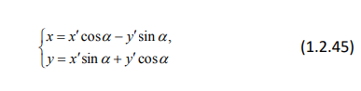

dan x, y ni (1.2.44) ga qo’ysak va o’xshash hadlarini ixchamlasak, γ chiziqning (1.2.44) tenglamasi ′β reperda ushbu ko’rinishni oladi:

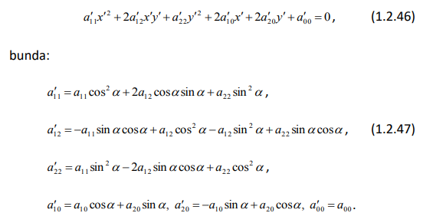

(1.2.47)belgilashlardan ko’rinadiki, (1.2.46) tenglamadagi , $a_{11}$ $a_{12}$ $a_{22}$ koeffitsentlar (1.2.44) tenglamadagi , $a_{11}$ $a_{12}$ $a_{22}$ koeffitsentlarga va α burchakka bog’liq, shu bilan birga , $a_{11}$ $a_{12}$ $a_{22}$ ning kamida biri noldan farqli, chunki

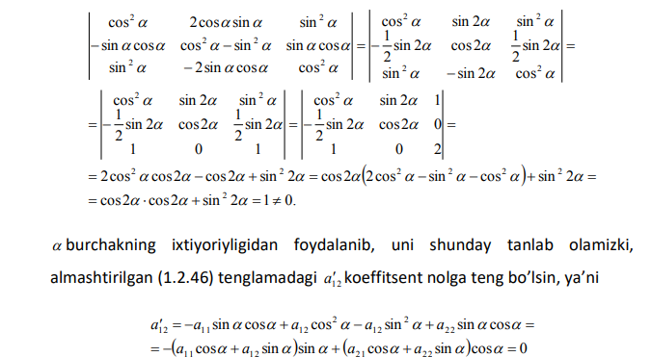

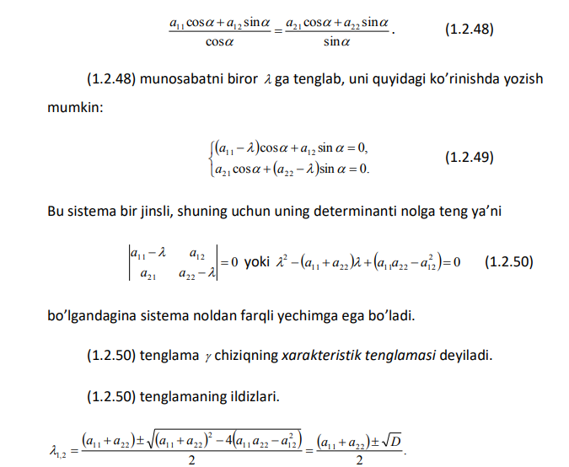

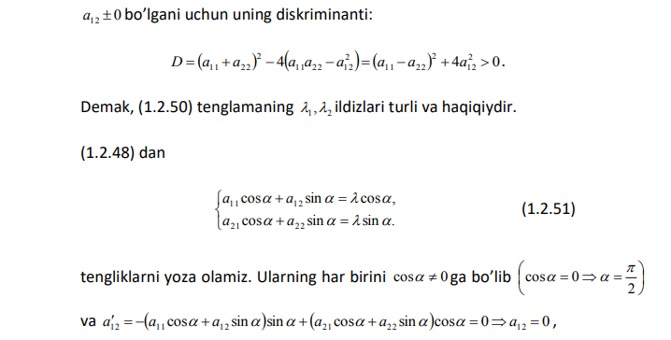

(ya’ni a12 azaldan 0 ga teng ekan) ushbuni hosil qilamiz:

$\tan{α_{1}= }\frac{τ_{1}-a_{11}}{a_{12}}$, $\tan{α_{2}= }\frac{τ_{2}-a_{11}}{a_{12}}$

Viet teoremasiga ko’ra (1.2.50) dan

$τ_{1+}τ_{2}$ = $a_{11+}a_{22}$, $τ_{1}$ $τ_{2}$ = $a_{11}* a_{22}$- $a_{12}^{2}$ (1.2.54)

(1.2.54) va (1.2.53) formulalardan ushbuga ega bo’lamiz:

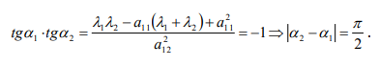

Shunga ko’ra tg xα o’qning β dagi burchak koeffitsienti bo’lganda tg α o’qning shu reperdagi burchak koeffitsienti bo’ladi. U holda Ox ′ o’qning ′i ρ birlik vektorining koordinatalari bo’lmish

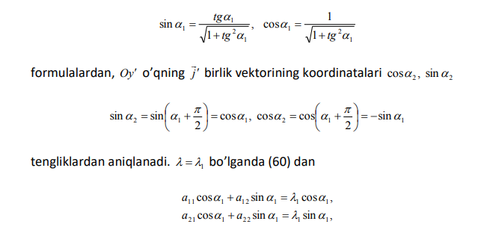

u holda

$a_{11}$ = ( $a_{11}$ $\cos{α}$ 1 + $a_{12}$ $\sin{α}$) $\cos{α}$ 1 + ( $a_{21}$ $\cos{α}$ 1 + $a_{22}$ $\sin{α}$) $\sin{α}$ =

$τ_{1}$ $\cos{α}$ 1 $\cos{α}$ 1 + $τ_{1}$ $\sin{α}$ $\sin{α}$ = $τ$

(1.2.47) munosabatda 1- va 3- tengliklarni hadlab qo’shsak, )α α ( )α α ( 2 2 2 2 2 2 1 1 2 2 1 1 a a+ ′ ′ cosa+ sina + cosa + sina = yoki a2 2+ a1 1 = a1 1 a2 2 ) ( ′ + ′ . (1.2.54) dan 2λ +1 λ = a2 2 +a1 1 va 1 aλ =11 ′ ekanini hisobga olsak, 2 aλ =22 ′ kelib chiqadi. Shunday qilib, koordinatalar sistemasini (1.2.53) formuladan aniqlanuvchi 1α= α burchakka (bu yerda 1α yangi Ox ′ o’qning eski Ox o’qqa og’ish burchagi) burish bilan ) i j( ρ ρ 0, ,= β reperdan shunday ′ )′ j′ i ( = ρ ρ , 0, ,β reperga o’tish mumkinki, unga nisbatan (1.2.44) tenglama soddalashib, ushbu ko’rinishga ega bo’ladi:

1λ x yλ + ′ a+ ′ ′ x a+ ′ ′ y .= a + ′

Agar Ox ′ o’qning burchak koeffitsienti uchun 1 2 2 1 1 2 a tg α λ α − = ni qabul qilinsa, u holda 11 2 22 1 a ′ ,aλ = ′ λ = ekanini aynan yuqoridagi kabi ko’rsatish mumkin. Shuni aytish lozimki, agar (1.2.44) tenglamada 0=a12 bo’lsa, koordinatalar sistemasini burish bilan almashtirishga hojat qolmaydi.

Endi ) i j ( ρ ρ ρ ′β 0,= ′ , ′ reperdan shunday reperga o’tamizki, unga nisbatan γ chiziqning (64) tenglamasida birinchi darajali hadlar qatnashmasin. Bu ishni koordinatalar boshini ko’chirish bilan bajarish mumkin. (1.2.55) tenglamada λ ,λ1 2 koeffitsientlarning kamida biri noldan farqli, chunki agar 0=2 λ =1 λ bo’lsa, (1.2.55) tenglama birinchi darajali tenglamaga aylanar edi. Demak, bu yerda quyidagi uch hol bo’lishi mumkin:

1. 0, 0, ( 0)

Bu holda $τ_{1}$ $τ_{2}$ = $a_{11}$ $a_{22}$- $a_{12}^{2}$ $≫$ $a_{11}$ $a_{22}$- $a_{12}^{2}$ $≠$ 0

tomonidagi hadlarni x ′ , y ′ ga nisbatan to’liq kvadratga keltiramiz:

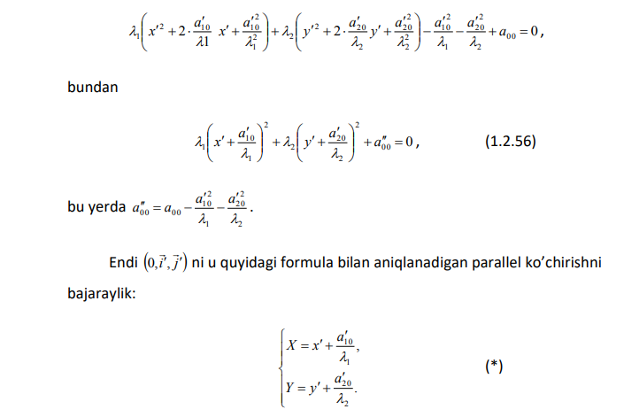

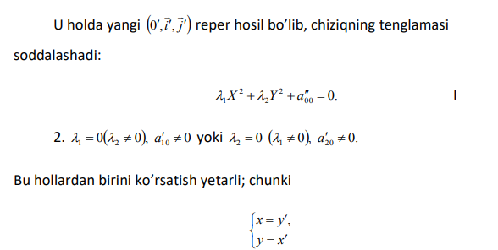

Almashtirish yordamida ularning birini ikkinchisiga keltirish mumkin. Birinchi holni qaraymiz: ≠2 λ =1 λ ) 0(0 ni hisobga olib, (1.2.55) tenglamaning chap tomonidagi hadlarni y ′ ga nisbatan to’liq kvadratga keltiramiz:

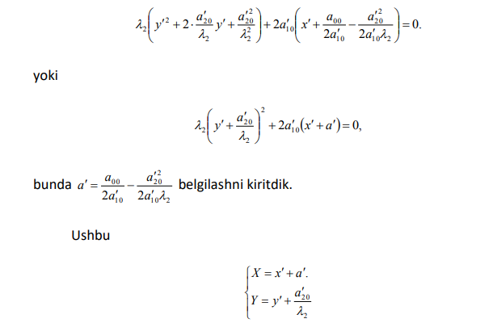

formulalar bo’yicha koordinatalar sistemasini almashtiramiz, ya’ni koordinatalar boshi 0 ni

(-a , $\frac{a_{20}}{l_{2}}$) nuqtaga ko’chiramiz. U holda hosil bo’lgan ) i j ( ρ ρ ′0 , ′ , ′ reperga nisbatan chiziqning tenglamasi ushbu sodda ko’rinishni qabul qiladi:

+ 2 X = 0

3. =0 , =0 , yoki $l_{2}$ =0 , $a_{20}^{'}$ =0

Bu hollar ham bir-biriga o’xshash bo’lib, shuning uchun ularning birini qarash yetarli. Birinchi holni qaraymiz. 0,a10=1 λ ′ 0= da (64) tenglama ushbu ko’rinishni oladi:

+ 2 $a_{20}^{'}$ y' + $a_{00}$ = 0

bu yerda 0≠ $l_{2}$ bo’lgani uchun (1.2.57) ni quyidagicha yozish mumkin:

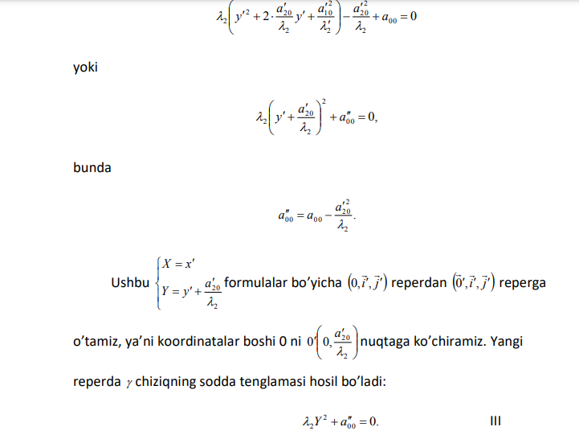

1. §. Ikkinchi tartibli egri chiziqning invariantlari.

Faraz qilaylik bizga ikkinchi tartibli egri chiziq o'zining umumiy tenglamasi bilan berilgan bo'lsin.

a Xx2 + 2a12xy + a22y2 + 2a 2x + 2a зУ + a33 = 0 (2.1.1)

Quyidagi almashtirishni bajaraylik.

(x = X cosa- Y sin a + xn (2.1.2)

[y = X sin a + Y cosa + y0.

Bu almashtirish natijasija (2.1.1) chizig'imizni tenglamasi quyidagi ko'rinishni oladi.

A x + 2a12xy + a22y2 + 2a 3x + 2a23y + a33 = 0 (2.1.3)

Umumiy holda almashtirish natijasida (2.1.1) chiziqning koeffitsentlari o'zgaradi. Ammo (2.1.1) chiziqning koeffitsentlari bog'liq bo'lgan shunday I (ay.) funktsiyani tuzish mumkinki, bu funktsiyaning qiymati almashtirish bajarilganidan so'ng hosil bo'lgan chiziq tenglamasidagi koeffitsentlardagi qiymati o'zgarmaydi, ya'ni I (ay.) = I (A).

SHunday funktsiyalarga (2.1.1) chiziqning almashtirishga nisbatan invarianti deyiladi.

Endi (2.1.1) chiziq tenglamasi uchun quyidagi almashtirishni bajaraylik, ya'ni (oxy) koordinatalar sistemasini koordinata boshi atrofida a burchakka buramiz

f x = x' cosa-y' sin a

f , . y (2.1.4)

[y = x sin a + y cosa.

Natijada (2.1.1) chiziq tenglamasi yangi (oxy) koordinatalar sistemasiga nisbatan quyidagi tenglamaga ega bo'lamiz.

a^x'2 + 2a' 2x 'y' + a’22y’2 + 2a' 3x ' + 2a'23y' + a' 3 = 0 (2.1.5)

bu yerda

a' j = a i cos2 a + 2^ cos a sin a + a2 sin2 a

a'2 = -au sin a • cosa + a12 cos2 a - a12 sin2 a + a2 sin a • cosa

a ' 2 = ai sin2 a-2a12 sin a^ cosa + a22 cos2 a (2.1.6)

a^ = a13 cosa + a3 sin a

Teorema:

Berilgan (2.1.1) chiziq uchun shunday (ox'y') koordinatalar sistemasi mavjudki, bu sistemaga nisbatan (2.1.1) chiziq tenglamasida x va y o'zgaruvchilarni ko'paytmasi qatnashmaydi.

Isbot:

Haqiqatdan ham shunday a burchak mavjudligini ko'rsatamiz. Buning uchun ai 2 = 0 tenglamani yechamiz.

ai2 = -aisin a • cosa + a12 cos2 a -a12 sin2 a + a22 sin a • cosa = 0

yoki

sin2a + a12 cos2a = 0

bundan esa quyidagiga ega bo'lamiz.

$\cot{2α}$ = ($a_{11}$- $a_{2}$) / 2 $a_{12}$*;

Bu hosil bo’lgan (2.1.7) tenglama $a_{11}$, $a_{22}$ va $a_{12}$ lar har qanday son bo’lganda ham

yechimga ega bo’lganligi uchun $a_{12}$′ 0= shartni qanoatlantiruvchi α burchakni

mavjudligi kelib chiqadi.

Ushbu

 (2.1)

Ikkinchi tartibli tenglama bilan aniqlanuvchi chiziq *ikkinchi tartibli egri chiziq* deyiladi, bu yerda  koeffisentlar haqiqiy sonlar bo’lib, *A, B yoki C* larning hech bo’lmaganda biri noldan farqli.

##### Bizga

 (2.2)

aylana tenglamasi malum, Bu *x* va *y* larga nisbatan ikkinchi tartibli tenglamadir. Demak, aylana ikkinchi tartibli egri chiziqdan iborat. Biz kelajakda to’rt xil ikkinchi tartibli egri chiziqlarni yani aylana, ellips, giperbola va parabolalarni ko’rib o’tamiz.

Aylana

Yuqoridagi (2.2) tenglamada qavslarni ochib uni

 (2.3)

ko’rinishda yozib olamiz. Uni (2.1) umumiy tenglama bilan solishtirib shuni ko’ramizki,

1) ko’paytma qatnashgan had yo’q,

2) larning koeffisiyentlari teng.

Endi teskari masalani qaraymiz. Faraz qilaylik (2.1) tenglamada  qatnashgan had yo’q va larning koeffisentlari teng. Bunday tenglama aylana tenglamasi bo’la oladimi?

Demak, ikkinchi tartibli egri chiziq tenglamasi

 (2.4)

ko’rinishda berilgan. Bu tenglamani quyidagicha yozib olamiz



yoki

 (2.5)

Quyidagi uch holni qaraymiz

1. . Bu holda (2.5) tenglama va demak unga teng kuchli bulgan (2.4) tenglama markazi  radiusi  bo’lgan aylanani aniqlaydi.

2) . Bu holda (2.5) tenglama

ko’rinishda bo’lib, uni va demak (2.4) tenglamani yagona  nuqtaning koordinatalari qanoatlantiradi.

3) . Bu holda (2.5) tenglama va demak, (2.4) tenglama hech qanday chiziqni aniqlamaydi.

Misol. Ushbu  tenglama aylanani aniqlashni ko’rsating. Uning radiusi va markazini toping.

Yechish.shartlar bu yerda bajariladi. Berilgan tenglamada shakl almashtiramiz:



yoki



demak, berilgan tenglama markazi  nuqtada va radiusi  aylanani aniqlaydi.

1-ta’rif. Tekislikda ixtiyoriy nuqtasidan fokuslar deb ataluvchi berilgan ikkita  nuqtasigacha bo’lgan masofalar yig’indisi o’zgarmas miqdorga ( ga) teng bo’lgan barcha nuqtalar to’plami *ellips* deb ataladi (o’zgarmas miqdor  fokuslar orasidagi masofadan katta deb olinadi).

Ellips tenglamasini to’zish uchun koordinatalar sistemasini quyidagicha kiritamiz. Berilgan  nuqtalarni tutashtiruvchi to’g’ri chiziqni abssissalar o’qi deb qabul qilamiz, koordinatalar boshini esa berilgan nuqtalar o’rtasida olamiz. nuqtalar orasidagi masofani  bilan belgilaymiz.

U holda  nuqtalarning koordinatalri  ga teng bo’ladi.

Ta’rifga ko’ra >yoki . Ellipsning ixtiyoriy nuqtasini  bilan belgilaylik (1-chizma).

|  |
| --- |
| **y**    *F*2(-*c*;0) 0 *F*1(*c*;0) *x*  5-chizma |

 nuqtaning fokuslardan masofalarini uning *fokal radiuslari*deyiladi va mos ravishda  bilan belgilanadi, ya’ni,  ellipsning ta’rifiga ko’ra .

Demak,

 (2.6)

Ikki nuqta orasidagi masofani topish formulasiga ko’ra

 (2.7)

Demak, 

Buni soddalashtirish maqsadida uning birinchi hadini o’ng tomonga o’tkazamiz va tenglamaning har ikkala tomonini kvadratga ko’taramiz:



buni soddalashtirib, ni hosil qilamiz. Buning har ikkala tomonini kvadratga ko’taramiz:



ta’rifga ko’ra > bo’lgani uchun  deb belgiilaymiz. U holda tenglama ushbu



yoki

=1 (2.8)

ko’rinishga keladi. Bu tenglama *ellipsning kanonik tenglamasi* deyiladi. Endi ellipsning bu kanonik tenglamasiga ko’ra uning shaklini tekshiramiz.

1. (2.8) tenglama  larning juft darajalarini saqlagani uchun ellips koordinata o’qlariga nisbatan simmetrikdir. Ko’rinib turibdiki, (2.8) tenglamani  nuqtalarning koordinatalari qanoatlantiradi. Shuning uchun koordinata o’qlari ellipsning simmetriya o’qlari, ular kesishgan nuqta *ellipsning markazi* deyiladi, fokuslar yotgan o’q uning *fokal o’qi* deyiladi.
2. Ellipsning koordinata o’qlari bilan kesishgan nuqtalarini topamiz. Ellipsning *Ox* o’q bilan kesishgan nuqtalarini topish uchun ushbu tenglamalar sistemasini yechish kerak.

 (2.9)

Bu sistemaning yechimi .

Demak, ellips *Ox* o’qini  nuqtalarda kesadi. Xuddi shunday qilib ellipsning *0y* o’qi bilan kesishish nuqtalari  ekanligini topamiz.

nuqtalar*ellipsning uchlari* deyiladi.

*yB1*

*A2 F2 F1 A1 x*

*B2*

6-chizma.

Ular 2-chizmada tasvirlangan. kesma uzunligi  ga teng bo’lib, u ellipsning *katta o’qi*,  kesma uzunligi *a* ga teng bo’lib, uni ellipsning *katta yarim o’qi* deyiladi. kesma uzunligi  ga teng bo’lib, u ellipsning *kichik o’qi*,  kesma uzunligi  ga teng bo’lib, u ellipsning *kichik yarim o’qi* deyiladi.

2-ta’rif. Ellipsning fokuslari orasidagi masofaning katta o’qining uzunligiga nisbati ellipsning *ekstsentrisiteti*deyiladi va u  harfi bilan belgilanadi:



Bu yerda  bo’lgani uchun  bo’ladi.

Misol.nuqta orqali o’tuvchi fokuslari orasidagi masofa 6 ga teng bo’lgan ellipsning kanonik tenglamasini yozing.

Yechish**.** Ellipsning kanonik tenglamasi



ni qaraymiz. nuqta ellipsga tegishli bo’lgani uchun , bundan . Endi  ni topish qoldi; ma’lumki, , bunda  fokuslar orasidagi masofaning yarimi =25+9=34. Demak, izlangan tenglama



bo’ladi.

Аgаr  bo’lsа, u hоldа yagоnа mаrkаz mаvjud.

Ikkinchi tаrtibli chiziqning  vеktоrgа pаrаllеl vаtаrlаrgа qo’shmа bo’lgаn diаmеtri

 (25)

yoki

 (25')

tеnglаmаdаn аniqlаnаdi, bu yеrdаgi



ifоdаlаr chiziq tеnglаmаsining chаp tоmоnidаn mosravishda bo’yichа оlingаn хusisiy hоsilаlаrning yarmigа tеng.

Аgаr vаtаr yo’nаlishining burchаk kоeffitsiеnti  bo’lsа, diаmеtr tеnglаmаsi quyidаgi ko’rinishni оlаdi:



Mаrkаziy chiziq uchun bаrchа diаmеtrlаr mаrkаz оrqаli o’tаdi.

Pаrаbоlа diаmеtrlаri o’zаrо pаrаllеl bo’lаdi, ulаrning burchаk kоeffitsiеnti

 (28)

yoki

 (29)

gа tеng bo’lаdi.

bo’lgan hоldа diаmеtrlаr  o’qigа pаrаllеl bo’lаdi. O’zаrо qo’shmа ikkitа diаmеtrlаrni yo’nаltiruvchi  vеktоrlаri

 (30)

shаrtni qаnоаtlаntirаdi.

Qo’shmа yo’nаlishlаr burchаk kоeffitsiеntlаri bilаn bеrilgаn bo’lsа, (30) shаrt quyidаgi ko’rinishgа kеlаdi:

 (31)

Kооrdinаtа o’qlаri ikkinchi tаrtibli chiziqqа nisbаtаn qo’shmа bo’lsа, tеnglаmаdа kооrdinаtаlаr ko’pаytmаsi qаtnаshmаydi .

Mаrkаziy chiziqning qo’shmа diаmеtrlаrigа nisbаtаn tеnglаmаsi

 (32)

ko’rinishgа egа.

Ikkinchi tаrtibli chiziqning simmеtriya o’qi qo’shmа vаtаrlаrgа pеrpеndikular diаmеtr bo’lаdi.

Mаrkаziy chiziqlаr ikki o’qqа egа bo’lаdi. To’g’ri burchаkli kооrdinаtаlаr sistеmаsidа kооrdinаtа o’qlаrining burchаk kоeffitsiеntlаri

 (33)

tеnglаmаdаn аniqlаnаdi.

Pаrаbоlа yagоnа o’qqа egа. To’g’ri burchаkli kооrdinаtаlаr sistеmаsidа o’qqа qo’shmа bo’lgаn vаtаrlаrning burchаk kоeffitsiеnti

 shаrtdа, (34)

yoki

 shаrtdа, (35)

tеnglikdаn аniqlаnаdi.

 hоldа pаrаbоlаning o’qigа pеrpеndikular vаtаrlаri  o’qigа pаrаllеl bo’lаdi.

Аffin kооrdinаtаlаr sistеmаsidа mаrkаziy chiziqning o’qlаrigа qo’shmа vаtаrlаrining burchаk kоeffitsiеnti

 (36)

tеnglаmаni qаnоаtlаntirаdi. Аgаr ikkinchi tаrtibli chiziq pаrаbоlа bo’lsа, uning o’qigа qo’shmа vаtаrlаrning burchаk kоeffitsiеnti

 аgаr  (37)

yoki

 аgаr  (38)

fоrmulаdаn аniqlаnаdi. Yuqоridа ko’rsаtilgаn dеtеrminаntlаrning ikkаlаsi hаm nоlgа tеng bo’lsа, pаrаbоlа o’qigа qo’shmа vаtаrlаr  o’qigа pаrаllеl bo’lаdi.

Gipеrbоlа аsimptоtаlаri mаrkаzidаn o’tаdi. Аsimptоtаning yo’nаltiruvchi vеktоrining  kооrdinаtаlаri



tеnglаmаni, burchаk kоeffitsiеntlаri esа  hоldа

 (40)

tеnglаmаni qаnоаtlаntirаdi. Аsimptоtаlаrgа pаrаllеl to’g’ri chiziqlаrning yo’nаlishlаri аsimptоtik yo’nаlishlаr dеyilаdi.

Аgаr

 (41)

 gа nisbаtаn ikkinchi dаrаjаli bo’lib, gipеrbоlаni ifоdаlаsа, ushbu

 (42)

tеnglаmа bir juft аsimptоtаni аniqlаydi.

 gipеrbоlа аsimptоtаlаri tеnglаmаsini

 (43)

ko’rinishdа (bu yеrdа -аsimptоtik yo’nаlishgа egа bo’lgаn to’g’ri chiziqlаrning yo’nаltiruvchi vеktоrning kооrdinаtаlаri)

yoki

 (44)

ko’rinishdа yozish mumkin (-аsimptоtik yo’nаlishdаgi to’g’ri chiziqlаrning burchаk kоeffitsiеnti).

Аgаr  o’qi аsimptоtik yo’nаlishgа egа bo’lsа, u hоldа .

Gipеrbоlаning аsimptоtаlаriga nisbаtаn tеnglаmаsi

 (45)

ko’rinishgа ega.

(1) chiziqning  nuqtаsidаgi urinmаsi

 (46)

tеnglаmа bilаn аniqlаnаdi.

Ikkinchi tаrtibli chiziqning iхtiyoriy diаmеtri vа uning uchlаridаn biridаgi urinmаsi kооrdinаtа o’qlаri sifаtidа оlinsа, chiziq tеnglаmаsi quyidаgi ko’rinishgа egа bo’lаdi:

. (47)

Хususiy hоldа, pаrаbоlа uchun:

. (48)

-ikkinchi tаrtibli ikki chiziqlarning tеnglаmаlаri bo’lsа,

 (49)

tеnglаmа bеrilgаn chiziqlаr bilаn аniqlаgаn chiziqlаr dаstаsi tеnglаmаsini аniqlаydi. Bu dаstаgа tеgishli iхtiyoriy chiziq bеrilgаn chiziqlаrning kеsishish nuqtаlаridаn o’tаdi vа аksinchа, bеrilgаn chiziqlаrning hаmmа kеsishish nuqtаlаridаn o’tаdigаn hаr qаndаy ikkinchi tаrtibli chiziq (49) dаstаgа tеgishli bo’lаdi.

Bеshtа nuqtаdаn hеch qаysi to’rttаsi bittа to’g’ri chiziqdа yotmаsа, bu nuqtаlаr оrqаli ikkinchi tаrtibli bittа chiziq o’tkаzish mumkin. Hеch qаndаy uchtа nuqtаsi bittа to’g’ri chiziqdа yotmаgаn hоldа esа, ikkinchi tаrtibli chiziq ikki to’g’ri chiziqqа аjrаlmаydi.

Ushbu



ikki tеnglаmа bittа ikkinchi tаrtibli chiziqni ifоdаlаshi uchun, ulаrning hаmmа mоs

**Xulosa**

**Men bu kurs ishini yozish davomida Ikkinchi tartibli chiziqlarga tarifni ,**

**Ikkinchi tartibli chiziqlarning umumiy tenglamasini , Ikkinchi tartibli chiziqlar, Ikkinchi tartibli chiziqlarning umumiy tenglamasi, Ikkinchi tartibli chiziqlarning umumiy tenglamasini invariantlar usulida hisoblash yahshilab organib oldim. Bu kurs ishi orqali ko'plab bilimga ega boldim Nuqtaning qutb va dekart koordinatalar orasidagi bog'lanishini va koordinatalarni bog'lovchi tenglama va tengsizliklarmi geometrik manosi nima ekanligini bilib oldim**

**Foydalanilgan adabiyotlar**

1. S.V. Baxvalov, P.S. Modenov, A.S. Parxomenko, Analitik geometriyadan masalalar to`plami. Toshkent, O`qituvchi, 2006.

2. Кравченко, Решения задач по аналитической геометрии. http:// [www.a-geometriy](http://www.a-geometriy).narod.ru

3. Н.Д. Додажонов, М.Ш. Жураева, Геометрия, I-кисм. Тошкент – “Укитувчи” – 1982.

4. A.Y. Narmanov, Analitik geometriya. O`zbekiston faylasuflar milliy jamiyati nashriyoti, Toshkent, 2008.

1. . А.В. Погорелов, Аналитическая геометрия. “ Наука”, Москва, 1978.
2. . Кори Ниёзий, Танланган асарлар, I том, Тошкент.1967.

7. М.М. Постников, Аналитическая геометрия. Москва, Наука, 1979.

8. Д.В. Клетеник, Сборник задач по аналитической геометрии. Москва, Наука. 1998.

Internet saytlar

1 .www. ZiyoNet.uz.

2 . www.Google.com.